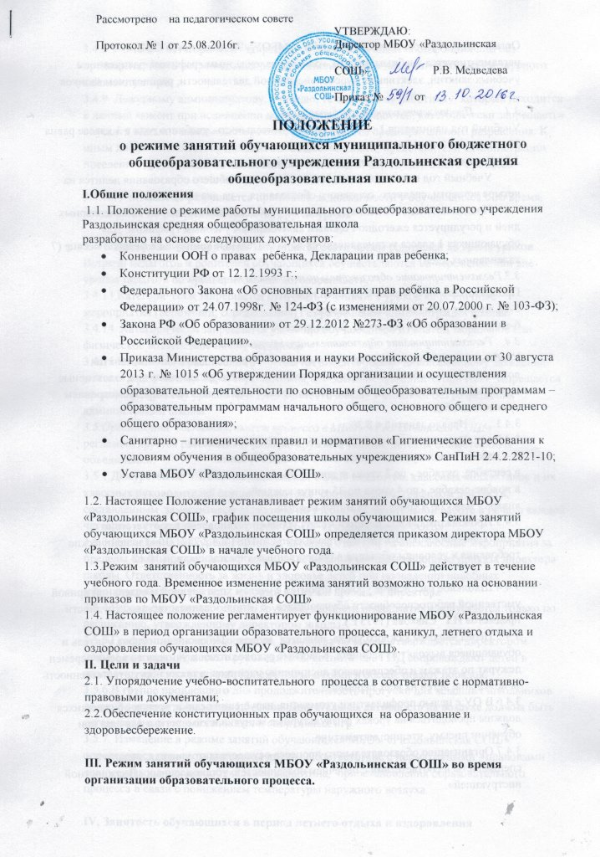
Организация образовательного процесса в МБОУ «Раздольинская СОШ» регламентируется учебным планом, годовым календарным графиком, расписанием учебных занятий, элективных курсов, внеурочной деятельности, расписанием звонков.

3.1. Продолжительность учебного года.
Учебный год начинается 1 сентября. Продолжительность учебного года в 1 классе равна 33 недели, во 2-х – 11-х классах – 34 недели.
3.2. Регламентирование образовательного процесса.
Учебный год начального основного и основного общего образования делится на четыре четверти, среднего основного образования – на два полугодия.
Продолжительность каникул в течение учебного года составляет 30 календарных дней и регулируется ежегодно Годовым календарным учебным графиком. Для обучающихся 1 класса устанавливаются дополнительные каникулы в феврале месяце (7 календарных дней).
3.3.Регламентирование образовательного процесса на неделю.
Продолжительность учебной рабочей недели:
5-ти дневная рабочая неделя в 1классе.
6-ти дневная рабочая неделя во 2 – 11 классах.
3.4. Регламентирование образовательного процесса на день.
Учебные занятия организуются в одну смену. Внеурочная деятельность, занятия дополнительного образования (кружки, секции), группа продленного дня, элективные курсы, консультации и т. п. организуются после учебных занятий с предусмотрением времени на обед.
3.4.1. Начало занятий в 8.30
3.4.2. Продолжительность урока: 45 минут – 2-11 классы
В 1 классе используется "ступенчатый" режим обучения:
в сентябре, октябре - по 3 урока в день по 35 минут каждый;
в ноябре-декабре - по 4 урока по 35 минут каждый;
январь - май - по 4 урока по 45 минут каждый.
3.4.3.Продолжительность перемен между уроками установлена в соответствии с Санитарно-эпидемиологическими правилами СанПиН 2.4.2.2821-10 «Гигиенические требования к условиям обучения в общественных учреждениях», п.10.12

3.4.4.Школьное расписание уроков строится с учетом хода дневной и недельной кривой умственной работоспособности обучающихся, с использованием таблицы трудности предметов И.Г. Сивкова (1975 г.).
3.4.5.Перед началом каждого урока подается звонок. По окончании урока учитель и обучающиеся выходят из кабинета. Классные руководители и учителя во время перемен дежурят по этажам и обеспечивают дисциплину учеников, а также несут ответственность за поведение детей на всех переменах.
3.4.6.В ОУ с целью профилактики утомления, нарушения осанки, зрения обучающихся должны проводиться на уроках физкультурные минутки и гимнастика для глаз при обучении письму, чтению, математике.
3.4.7.Организацию образовательного процесса осуществляют учителя, педагоги и специалисты в соответствии с перечнем обязанностей, установленных «Должностной инструкцией».
3.4.8.Учителям категорически запрещается впускать в класс посторонних лиц без предварительного разрешения директора школы, а в случае его отсутствия - дежурного администратора.
3.4.9. Дежурному администратору, учителю, техническому работнику, который находится в данный момент при исполнении должностных обязанностей, категорически запрещается впускать в здание школы посторонних (иных) лиц без предварительного разрешения. К иным лицам относятся: представители общественности, представители администрации поселения, другие лица, не являющиеся участниками образовательного процесса.

3.4.10.Учителям не разрешается принимать задолженности у обучающихся в то время, когда у них по расписанию имеются другие уроки.

3.4.11Педагогам категорически запрещается вести прием родителей во время уроков. Встречи педагогов и родителей обучающихся осуществляются на переменах или вне уроков педагога по предварительной договоренности.
3.4.13.Категорически запрещается отпускать учеников с уроков на различные мероприятия (репетиции, соревнования) без разрешения администрации школы.
3.4.14. Категорически запрещается удаление обучающихся из класса, моральное или физическое воздействие на обучающихся.
3.4.15.Изменения в расписание разрешается вносить только по письменному заявлению учителя с разрешения директора или лица, его замещающего. Категорически запрещается производить замену уроков по договоренности между учителями без разрешения администрации школы.
3.5.Организация воспитательного процесса в МБОУ «Раздольинская СОШ» регламентируется расписанием работы кружков, секций, детских общественных объединений.
3.5.1.Дежурство по МБОУ «Раздольинская СОШ» педагогов, классных коллективов и их классных руководителей осуществляются в соответствии с графиком дежурств, составленным заместителем директора по учебно-воспитательной работе в начале каждой четверти и утверждается директором МБОУ «Раздольинская СОШ».
3.5.3.Проведение экскурсий, походов, выходов с детьми на внеклассные мероприятия за пределы школы разрешается только после издания соответствующего приказа директора школы. Ответственность за жизнь и здоровье детей при проведении подобных мероприятий несет учитель, который назначен приказом директора.
3.5.4.Работа спортивных секций, кружков, кабинета информатики допускается только по расписанию, утвержденному директором школы.
3.5.5.График питания обучающихся, дежурства по школе утверждается директором школы ежегодно. Классные руководители, воспитатель ГПД сопровождают детей в столовую, присутствуют при приеме пищи детьми и обеспечивают порядок.
3.5.6.В группе продленного дня продолжительность прогулки для младших школьников должна составлять не менее 1,5 часов. Двигательная активность на воздухе должна быть организована в виде подвижных и спортивных игр.
3.5.7. Изменение в режиме занятий обучающихся МБОУ «Раздольинская СОШ» определяется приказом директора школы в соответствие с нормативными - правовыми документами в случаях объявления карантина, приостановления образовательного процесса в связи с понижением температуры наружного воздуха.

IV. Занятость обучающихся в период летнего отдыха и оздоровления
4.1. Летняя кампания проводится с целью оздоровления обучающихся МБОУ «Раздольинская СОШ», воспитания у них трудолюбия, любви к окружающей среде, формирования здорового образа жизни и обеспечения занятости детей в летнее время. В период проведения летней кампании в МБОУ «Раздольинская СОШ» функционирует лагерь с дневным пребыванием детей и экологический отряд, работают ремонтные бригады.
4.2. Организация воспитательного процесса в МБОУ «Раздольинская СОШ» в летний период регламентируется приказом директора МБОУ «Раздольинская СОШ» «Об организации летнего отдыха и оздоровления обучающихся».

V. Делопроизводство.
Режим занятий обучающихся МБОУ «Раздольинская СОШ» регламентируется следующими документами:
5.1.Приказы директора МБОУ «Раздольинская СОШ»
- О режиме занятий обучающихся МБОУ «Раздольинская СОШ» на учебный год
- Об организации питания
- Об организованном окончании четверти, учебного года
- Об организации летнего отдыха и оздоровления обучающихся
5.2.Графики дежурств:
- классных коллективов
- дежурных педагогов
5.3.Должностные обязанности:
- дежурного учителя

